2020年度新疆生产建设兵团第六师五家渠市事业单位工作人员招聘考试在线笔试考生须知

一、考试要求
1.第一视角要求
考生所在的笔试环境应为光线充足、封闭、无其他人、无外界干扰的安静场所，考生端坐在距离摄像头50cm（误差不超过±5cm），着白色或浅色无领上衣，笔试时将五官清楚显露，不得佩戴首饰（如发卡、耳环、项链等），头发不要遮挡眉毛，鬓角头发需掖至耳后，不允许化浓妆。笔试背景需保持整洁，考生需要保证双手及肩部以上全部呈现在摄像头可视范围内。
2.第二视角要求
（1）将手机固定在考生左侧方或右侧方，高度0-30cm，距离考生70CM左右的位置。
（2）手机与桌面尽量垂直摆放，能采集到考生正面和大部分考试环境。
（3）确保前置摄像头不被电脑屏幕或其他杂物遮挡。
（4）确保前置摄像头可以拍摄到考生的头部、面部、手部和桌面，以免造成无法识别或被错误识别为疑似作弊行为。
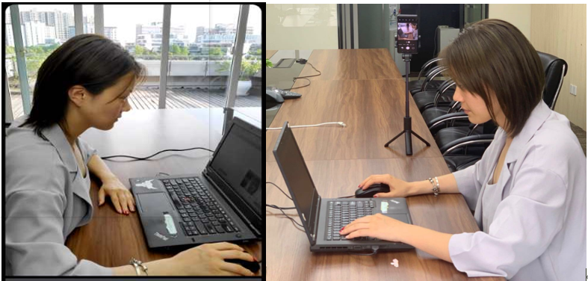
3.开考前准备要求
（1）在登录电脑端招考一体化系统前，请务必先登录视频监控平台，以保证实时监控及考试全过程录像，对考试公平进行佐证。
（2）在正式开始考试前，请考生将设备及网络调试到最佳状态，电脑和移动设备端摄像头全程开启。考试过程中由于设备硬件故障、断电断网等导致考试无法正常进行的，由考生自行承担责任。
（3）系统登录采用人证、人脸双重识别，考试全程请确保为本人，如发现替考、作弊等违纪行为，一律取消考试资格。
（4）考生登录系统前，请将手机调至静音状态，考试全程未经许可，不得接触和使用手机，如考试中途出现系统故障等需要协助处理的问题，请考生通过笔试客户端右侧“在线客服”获取帮助，考生只允许与考试系统技术进行沟通。若考生拍摄佐证视频所使用的移动设备为手机，则在考试过程中，考生与客服沟通后，考生务必将手机放回原录制位置，继续拍摄佐证视频，以确保佐证视频的有效性。凡发现未经许可接触和使用通讯工具的，一经发现，一律交由主管单位处理。
（5）正式考试当天，请考生提前30分钟登录“招考一体化”在线考试系统考生端。因个人原因延迟进入考试系统，延误时间仍计入考试总时长。在开考30分钟后，考生仍未进入考试系统，视为自动放弃考试资格。
（6）考试开始前，考生需打开视频监控平台，将移动设备旋转一周展示考生所处的考试环境，展示完成后将移动设备固定在移动设备指定摆放的位置上继续拍摄。
4.考试过程中要求
（1）考试过程中，“招考一体化”系统会全程对考生的行为进行监控，因此考生本人务必始终在监控视频范围内，同时考生所处考试环境不得有其他人员在场，一经发现，一律交由主管单位按违纪处理。
（2）考试系统后台实时监控，全程录像、抓拍。在考试期间禁止使用快捷键切屏、截屏以免导致系统卡顿、退出，所造成的后果，由考生自行承担责任。不允许多屏登录，一经发现，一律交由主管单位处理。
（3）考试过程中，考生若有疑似违纪行为，系统将自动记录，考试结束后由考务工作小组根据记录视频、电脑截屏、作答数据、监考员记录、系统日志等多种方式进行判断，以下情况会被系统判定为异常情况：①人像离屏、②面部有遮挡、③照片与本人不符、④画面内被识别到多人面部。被判定为监控异常的画面会上传到考试后台的考试详情页，实属违纪的将作出违纪处理，取消考试资格，认定考试成绩无效。
（4）考试过程中，考生不得中途离开座位，不得浏览网页、线上查询，不得在考试结束后传递、发送考试内容，一经发现，一律交由主管单位按违纪处理，考生承担由此带来的法律责任。
（5）考试结束时，系统将提示交卷，对于超时仍未交卷的考生，系统将做强制交卷处理。
（6）考生若没有按照要求进行登录、答题、保存、交卷，将不能正确记录相关信息，后果由考生承担。
（7）如违反以上相关要求导致考试异常，由考生自行承担责任；属于违纪行为的，一律取消考试成绩。
二、注意事项
1.考生须在模拟笔试时调试完成笔试所需要硬件设备和软件要求，如因考生未参加模拟笔试、模拟笔试未将笔试设备调试到可用状态等原因，导致正式笔试不能正常进行，由考生自行承担后果。
2.未按照要求准备设备的考生，导致无法正常进行笔试，由考生自行承担后果。
3.在正式笔试前，请考生将设备及网络调试到最佳状态，电脑端摄像头全程开启。笔试过程中由于设备硬件故障、断电断网等导致笔试无法正常进行的，用手机开设热点保持网络通畅，笔试结束后与工作人员说明情况，未与工作人员联系的考生，自行承担后果。
4.为保障笔试能够顺利进行，请考生在笔试过程中切勿切换浏览器、更新浏览器、自动更新系统或重装系统。同时，必须关闭 QQ、微信、钉钉、内网通等所有通讯工具及TeamViewer、向日葵等远程工具。不按此操作导致笔试过程中出现故障而影响笔试，由考生自行承担责任。
5.请根据考试安排，提前进入APP测试，如遇到无法登陆或使用问题，可联系技术支持。开考前支持重复登陆登出。
6.保证手机电量充足，避免手机断电关机导致被判断违规。如考试过程中移动设备因电量不足导致监考中断，由考生自行承担责任。
7.考试开始后，选择结束考试，后台将记为“考生已正常交卷”；强行退出APP或掉线，将视为“离线”异常。
8.手机不能静音，全程调至正常音量，确保考试中能听到监考老师的呼叫。
9.考试全过程，优巡APP始终保持前台运行状态，不能最小化或退出，避免造成录像中断，被识别为疑似作弊行为。
10.考试开始后，请根据考试要求遵守考试纪律。考生在考试中的行为将由AI识别并推送给后台监考老师和系统。
11.考试过程中，考官可根据需要与考生进行视频沟通。
12.坚持科学严谨、确保质量、公平公正的原则，本次考试使用 AI 监考技术对考试过程进行全面监控。考试实行全程录像、人脸识别登录、考试全程面部监测、随机拍摄照片、离座检测、语音监测、网上巡考、防切屏监控、防复制粘贴等防作弊措施。
13.对考试过程中以下行为将会被认定违反考试纪律，并依据相关规定进行处理：
（1）伪造资料、身份信息替代他人或被替代参加考试的行为。
（2）作答空间内出现两人或两人以上、或通过他人协助进行作答的情况。
（3）佩戴口罩、遮挡面部、遮挡或关闭摄像头、离开视频范围等逃避监控的行为。
（4）考试期间不可离开座位，请考生提前做好相应准备。
（5）考试期间翻看书籍、资料的行为。
（6）佩戴入耳式耳机、耳麦的行为。
（7）频繁切换出考试界面或关闭考试系统重新登录的行为。
（8）拍摄、抄录、传播试题内容等。
（9）答案中不可出现考生姓名、申请编号等与考生有关的信息。
（10）评卷过程中发现并认定为答案雷同的。
（11）恶意破坏考试系统、篡改考试数据。
（12）其他违反考试公平性，危害考试安全的行为。
违规作弊行为的考生，一经查实，取消测试成绩和录取资格，记入《考生考试诚信档案》。对有替考、组织作弊等涉嫌违法犯罪的，立即报案，由司法机关依法追究刑事责任。

